080167

A la pêche des moules
(bal)
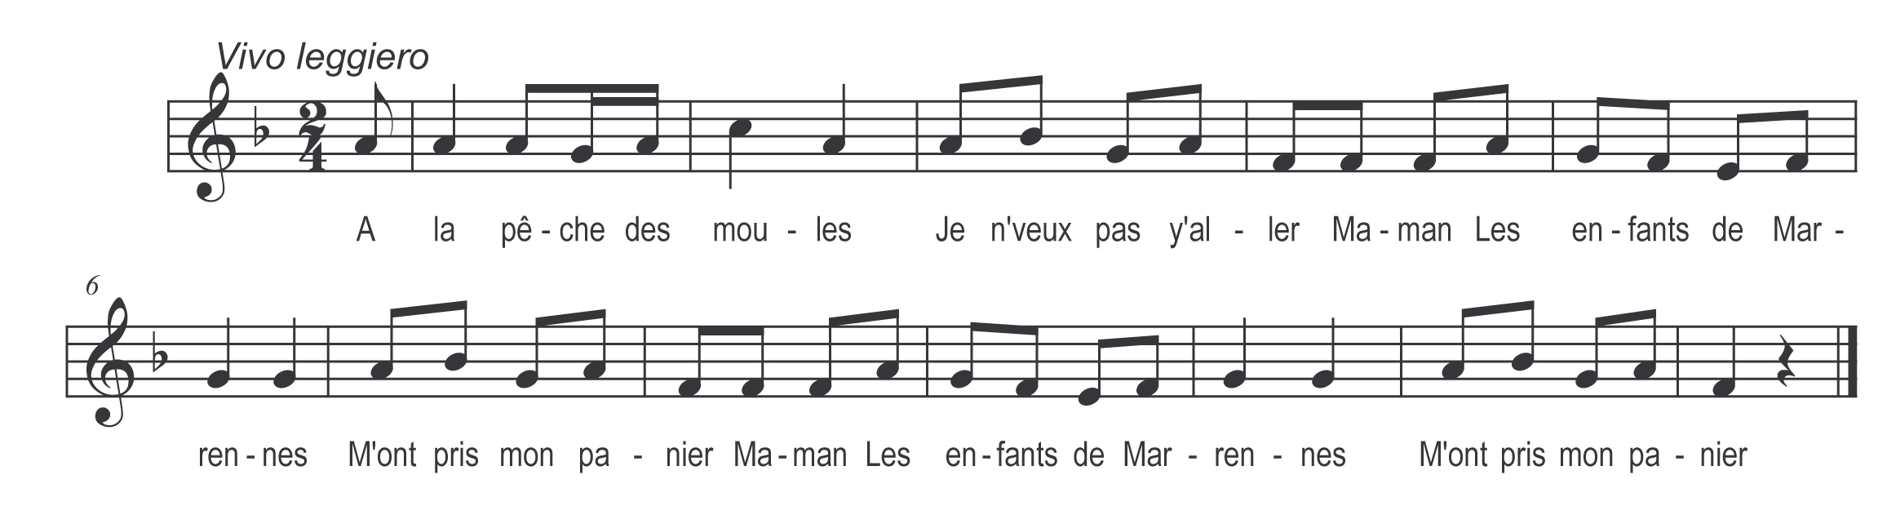

A la pêche des moules
J’n’veux pas y aller

Maman
Les enfants de Marennes
M’ont pris mon panier

Maman
Les enfants de Marennes
M’ont pris mon panier

Les garçons sont volages
Comme pluie et vent

Maman
Les filles sont fidèles
Comm’ l’or et l’argent

Maman
Les filles sont fidèles
Comm’ l’or et l’argent

Ah ! quand iles vous tiennent
Ces jolis enfants

Maman
Ils vous font tant d’caresses
Et de compliments

Maman
Ils vous font tant d’caresses
Et de compliments

